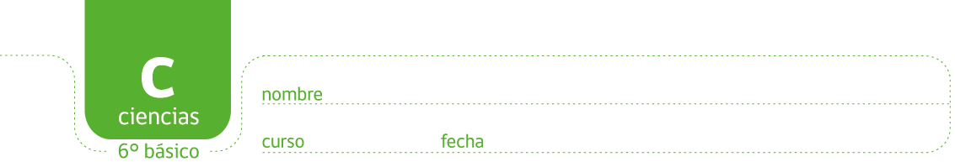

ACTIVIDAD: ESTADOS DE LA MATERIA

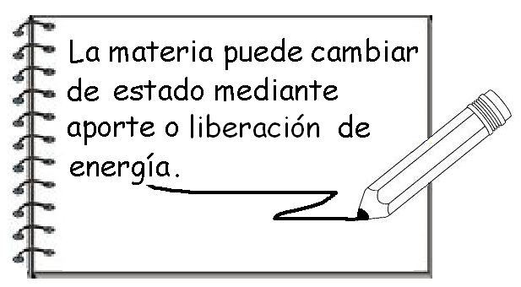
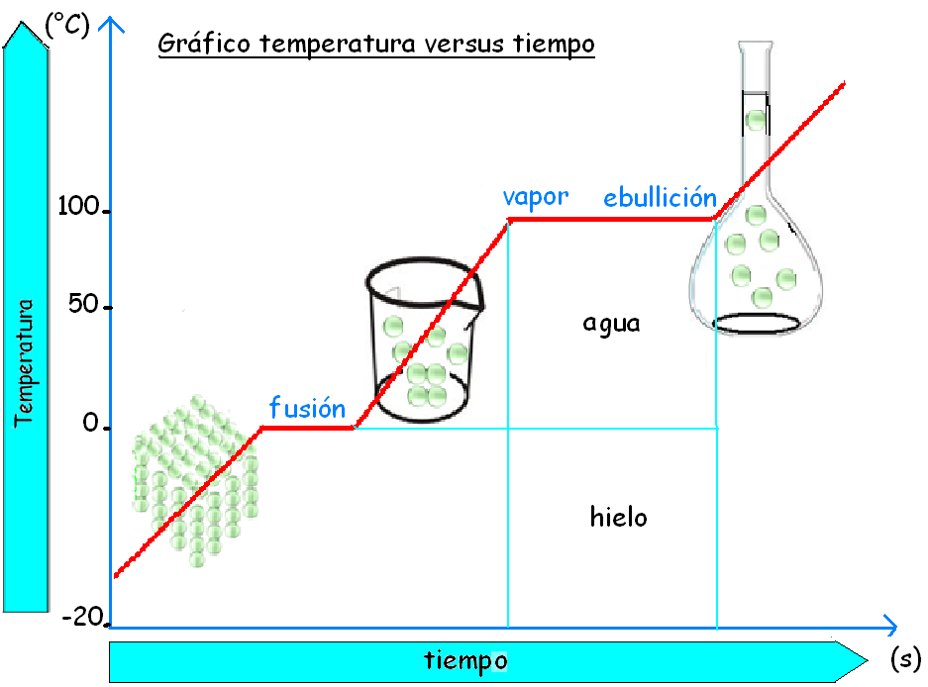
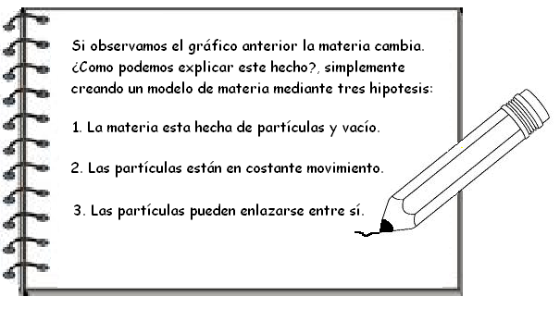
Actividad : Dibuje las partículas según el estado de la materia,lea las intrucciones que aparecen en el costado de cada recuadro. (Represente las particulas mediante circulos)

Gases:
Partículas sin enlace y moviéndose libremente, chocando entre ellas y con las paredes del recipiente.

Líquido:
Partículas con ligero enlace entre ellas, por lo tanto con movimiento restringido

Sólido:
Partículas muy proximas fuertemente enlazadas y y solamente con movimiento vibratorio.

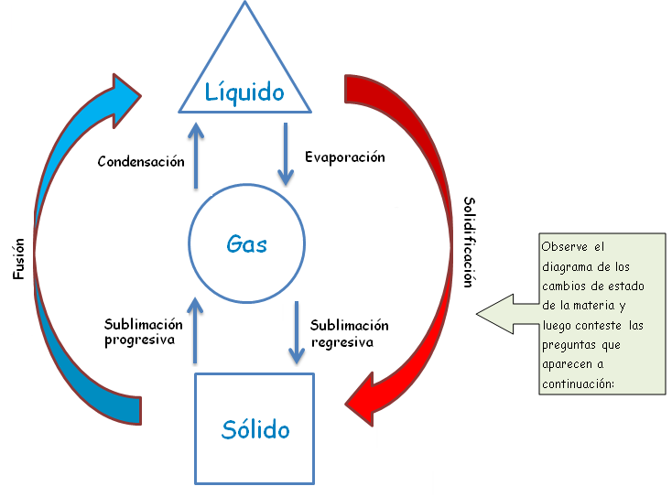
Evaluación final
I.- Selección Multiple:

- Al dejar un chocolate bajo el sol se produce un cambio llamado:
- Fusión
- Evaporación
- Solidificación

- En el ciclo del agua, está sube a las nubes en estado:
- Gaseoso
- Liquído
- Sólido

- El agua hierve a:
- O°C
- 100°C
- 20°C

- La limonada es un:
- Líquido
- Sólido
- gas

II. Complete las siguientes afirmaciones, colocando el nombre del cambio que se produce.

- Si coloco un hielo al sol………………………………………………………………………………………………………………………….

- Cuando se coloca un jugo en el refrigerdor……………………………………………………………………………………….

- Cuando se empañan los vidrios del automovil………………………………………………………..………………………...

III. Recorra el colegio, observe y escribe tres sustancias sólidas, tres líquidas y tres gaseosas.
Sustancias solidas |  | Sustancias Liquidas | Sustancias Gaseosas

IV. Complete las siguientes oraciones:

- Puede concluir que los cambios de estado son:

…………………………………………………………………………………………………………………………………………………………

…………………………………………………………………………………………………………………………………………………………

………………………………………………………………………………………………………………………………………………………..

- El proceso de una sustancia en pasar del estado sólido a líquido se denomina:

…………………………………………………………………………………………………………………………………………………………

- Si observamos el gráfico el agua a los -10°C, se encuentra en estado

…………………………………………………………………………………………………………………………………………………………
- Lo más relevante en está actividad fúe:

…………………………………………………………………………………………………………………………………………………………

…………………………………………………………………………………………………………………………………………………………

………………………………………………………………………………………………………………………………………………………..

Elaborado por: Marianela Mora Morales

